根据下列实验装置图，按要求回答有关问题。

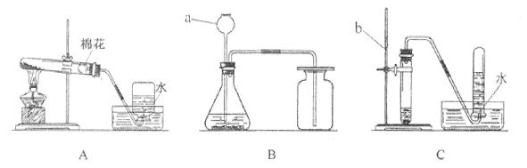

（1）图中带有标号仪器的名称分别是（ ）

A. a漏斗；b铁架台

B. a长颈漏斗；b铁架台

C. a分液漏斗；b铁架台

D. a导管；b铁架台

（2）用高锰酸钾制取并收集氧气时，在试管处放一团棉花的作用是（ ）

A. 可防止加热时高锰酸钾粉末进入导管

B. 提高试管内温度

C. 不应该加棉花

D. 便于导出气体

（3）实验室用锌粒和稀硫酸反应制取并收集氢气选用的装置是（ ）



A. A装置 B. B装置 C. C装置 D. B装置或C装置

（4）实验室制取二氧化碳所选用收集方法的依据是（ ）

A. 二氧化碳密度比空气大

B. 二氧化碳密度比空气小

C. 二氧化碳不易溶于

解析：

此类题目要求我们对实验室制取气体的知识熟练掌握。

答案：（1）B；（2）A；（3）C；（4）A